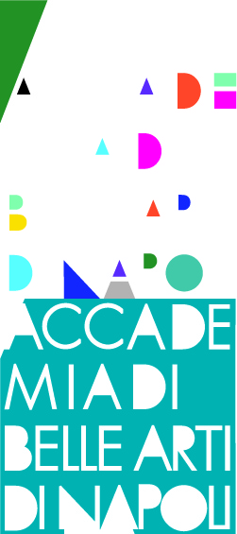ACCADEMIA DI BELLE ARTI DI NAPOLI

**anno accademico 2013/14**

_______________________________________________________________________

# MODA E COMUNICAZIONE

c.f. 6

**Prof. Marco Petroni**

|  |
| --- |
| **Finalità del corso** |
| Il Corso di Moda e Comunicazione ha lo scopo di avvicinare gli allievi ad una figura ibrida che combina le competenze del direttore artistico e del responsabile della comunicazione nel fashion design. Il rapporto tra queste due figure, nell’ambito del sistema della moda, consente di declinare molteplici aspetti legati all’identità di un marchio e alla sua percezione nell’immaginario collettivo. |

|  |
| --- |
| **Programma** |
| Nello specifico, il direttore artistico ha il compito di presidiare lo stile di un marchio di moda, guida il team di stilisti e designer nella creazione di collezioni coerenti alla visione globale dello stile/marchio; analizza le tendenze del mercato e della moda; coordina la presentazione e la rappresentazione della collezione; definisce le linee guida per tutto ciò che riguarda la parte visuale e grafica della comunicazione. Mentre il responsabile della comunicazione è la figura preposta alla promozione dell'immagine aziendale: gestisce l'informazione e la comunicazione.  Nel gestire l'informazione, il communication manager segue i rapporti con la stampa, elabora e diffonde comunicati, organizza conferenze stampa, coordina la divulgazione e la raccolta delle notizie riguardanti in maniera diretta o indiretta l'azienda in collaborazione con uffici stampa specializzati.  Si tratta di figure altamente specializzate che richiedono un approccio transdisciplinare alla conoscenza delle varie problematiche legate alla definizione di peculiari aspetti di costruzione dell’identità di un brand.  Il programma si avvia con un’introduzione di carattere sociologico e con l’analisi di case studies legati ai marchi più innovativi dal punto di vista della comunicazione aziendale e culturale.  Contenuti  Il corso si articola nel seguente modo:  -Unità Teorica  - Ricerca sulle ultime tendenze  - Unità pratica: Metodologie progettuali  **L’unità teorica** riguarda lo studio della moda come uno dei più importanti fenomeni sociali ed economici del nostro tempo. Percezione del design e della moda nell’immaginario collettivo attraverso lo studio dei loro tratti identitari riconducibili ad aspetti sociologici e semiologici. Con uno sguardo alla storia del fashion design dell’ultimo secolo.  **La ricerca sulle ultime tendenze** analizza i fenomeni di fast fashion e i marchi più innovativi (H&M, Martin Margiela, Prada per la sua capacità di unire nella definizione del marchio arte, moda, design, architettura e sport)  **Unità pratica: Metodologie progettuali**  In questa fase del percorso formativo,avendo acquisito conoscenze di tipo teorico, sarà richiesto agli studenti di realizzare un progetto di campagna promozionale. Attraverso l’utilizzo di materiali fotografici, di claim grafici e testuali si provvederà ad ipotizzare le varie fasi di produzione di una campagna informativa e comunicativa di un brand di moda.  Metodi di valutazione |

|  |
| --- |
| **Modalità d’esame** |
| L’esame finale si articola in due momenti:  - Una prova orale  - Visione del lavoro di progettazione assegnato durante il corso. |

|  |
| --- |
| **Bibliografia** |
| Bibliografia di riferimento:  Moda e metropoli di Georg Simmel – PianoB Edizioni – 2011  Mode & Modi di Gillo Dorfles – Mazzotta Editore – 2010  Il senso della moda di Roland Barthes – Einaudi Editore – 2006  Contro la comunicazione di Mario Perniola – Einaudi Editore – 2004 |